《唐六典》9月29日阅读材料

一【正文】凡祥瑞应见，皆辨其物名。若大瑞，【注文】大瑞谓景星、庆云、黄星真人、河精、麟、凤、鸾、比翼鸟、同心鸟、永乐鸟、富贵、吉利、神龟、龙、驺虞、白泽、神马、龙马、泽马、白马赤髦、白马朱鬃之类，周匝、角瑞、獬豸、比肩兽、六足兽、兹白、腾黄、騊駼、白象、一角兽、天鹿、鳖封、酋耳、豹犬、露犬、玄珪、明珠、玉英、山称万岁、庆山、山车、象车、乌车、根车、金车、朱草、屈轶、蓂荚、平露、萐莆、蒿柱、金牛、玉马、玉猛兽、玉瓮、神鼎、银瓮、丹甑、醴泉、浪井、河水清、江河水五色、海水不扬波之类，皆为大瑞。【正文】上瑞，【注文】谓三角兽、白狼、赤罴、赤熊，赤狡、赤兔、九尾狐、白狐、玄狐、白鹿、白獐、白兕、玄鹤、赤乌，青乌、三足乌、赤蔫、赤雀、比目鱼、甘露、庙生祥木、福草、礼草、萍实、大贝、白玉赤文、紫玉、玉羊、玉龟、玉牟、玉英、玉璜、黄银、金藤、珊瑚钩、骇鸡犀、戴通璧、玉琉璃、鸡趣璧之类，皆为上瑞。【正文】中瑞，【注文】谓白鸠、白乌、苍乌、白泽、白雉、雉白首、翠鸟、黄鹄、小鸟生大鸟、朱雁、五色雁、白雀、赤狐、黄罴、青燕、玄貉、赤豹、白兔、九真奇兽、充黄出谷、泽谷生白玉、琅玕景、碧石润色、地出珠、陵出黑丹、威绥、延喜、福井、紫脱常生、宾连阔达、善茅、草木长生，如此之类，并为中瑞。【正文】下瑞，【注文】谓秬秠、嘉禾、芝草、华苹、人参生、竹实满、椒桂合生、木连理、嘉木，戴角麀鹿、駮鹿、神雀、冠雀、黑雉之类为下瑞。【正文】皆有等差。

1《旧唐书》卷四十三《职官二》“礼部郎中”条：
凡祥瑞，皆辨其名物。有大瑞、上瑞、中瑞，皆有等差。
按：《旧唐书》此条当脱去“下瑞”。

2《新唐书》卷46《百官一》：
凡景云、庆云为大瑞，其名物六十有四；白狼、赤免为上瑞，其名物三十有八；苍鸟、朱雁为中瑞，其名物三十有二；嘉禾、芝草、木连理为下瑞，其名物十四。

3白泽：
敦煌文献有S.6261与P.2682《白泽精怪图》。
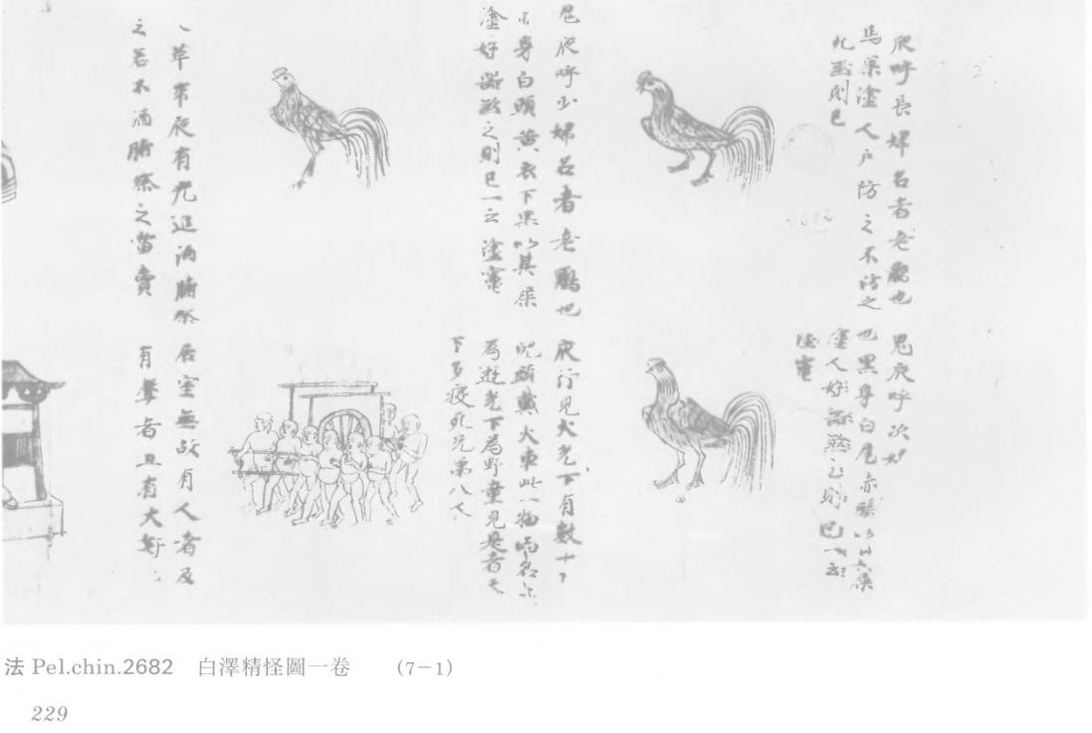

《三才图会·鸟兽卷》：
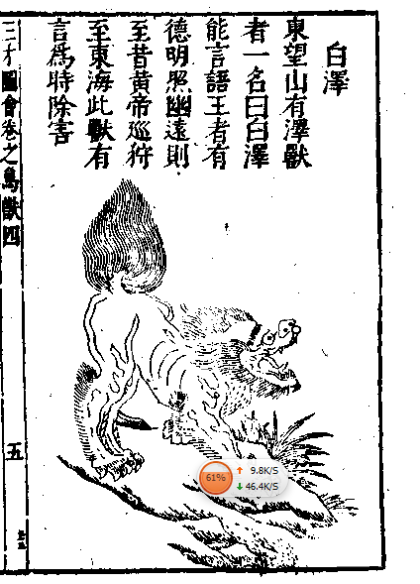

二、【正文】若大瑞，随即表奏，文武百僚诣阙奉贺。其他并年终员外郎具表以闻，有司告庙，百僚诣阙奉贺。其鸟兽之类有生获者，各随其性而放之原野。其有不可获者，若木连理之类，所在案验非虚，具图画上。

1《新唐书》卷46《百官一》：
大瑞，则百官诣阙奉贺；余瑞，岁终员外郎以闻，有司告庙。

2《通典》卷108《开元礼纂类·序例下》“杂制”条：
凡祥瑞依图书合大瑞者，随时表奏。（注文：百官诣阙，上表奉贺，告庙，颁下。自外诸瑞，并申有司，元日以闻。）
此条同《大唐开元礼》卷二《序例下》“杂制”条：
凡祥瑞，依图书。合大瑞者，随列表奏，百官诣阙，上表奉贺，告庙攽下。自外诸瑞，并申所司，元日以闻。

3《唐会要》卷二十八“祥瑞上”条：
仪制令：诸祥瑞若麟、凤、龟、龙之类，依图书大瑞者，即随奏。其表惟言瑞物色目及出处，不得苟陈虚饰。告庙颁下后，百官表贺，其诸瑞并申所司，元日以闻。其鸟兽之类，有生获者，放之山野，余送太常。若不可获，及木连理之类，有生即具图书上进。诈为瑞应者，徒二年。若灾祥之类，史官不实封者，黜官三等。

4《册府元龟》卷63《帝王部（六十三）·发号令（二）》：
太宗贞观二年九月，诏曰：“自昔帝王，受天明命，其有二仪感德，百灵效祉，莫不君臣动色，歌颂相趋。朕恭膺大宝，情深夕惕，每见表奏符瑞，惭恧增怀。且安危在乎人事，吉凶极于政术，若时主肆虐，嘉贶未能成其美；如治道休明，咎征不能致其恶。以此而言，未为可请。自今已后，麟凤龟龙，大瑞之类，依旧表奏；自外诸瑞应奏者，唯显瑞物色目及出现处，更不得苟陈虚饰，徒事浮夸。”

5此条又见《唐会要》卷二十八“祥瑞上”，与《册府元龟》略有不同：
贞观二年九月三日，诏：“朕每见诸方表奏符瑞，惭惧增深。且安危在乎人事，吉凶系于政术。若时主肆虐，嘉贶未能成其美；如治道休明，庶征不能致其恶。以此而言，未为可恃。自以后，麟、凤、龟、龙，大瑞之类，依旧表奏，自外诸瑞，宜申所司。其大瑞应奏者，惟录瑞物色目及出现处，更不得苟陈虚饰。”

6《唐大诏令集》卷一百十四载此条诏令，与《册府元龟》、《唐会要》略有不同，录于下：
诸符瑞申所司诏：“自昔帝王，受天明命，其有二仪感德，百灵效祉，莫不君臣动色，歌颂相趋。朕恭膺大宝，情深夕惕，每见表奏符瑞，惭恧增怀。且安危在乎人事，吉凶系于政术，若时主肆虐，灵贶未能成其美；如治道休明，咎征不能致其恶。以此而言，未为可恃。今后，麟凤龟龙，大瑞之类，依旧表奏；自外诸瑞，宜申所司，奏者唯显瑞物色目及出见处，更不得苟陈虚饰，徒事浮夸。”

按：《唐六典》此条当源于贞观二年所颁布“诸符瑞申所司诏”。仁井田升复原此条为开元七年、开元二十五年令。 由于诸条史料表达不清，或由于对史料的标点导致了理解上歧异，现根据上述史料拟出祥瑞上承次序：
《唐六典》：
大瑞——表奏——诣阙奉贺
其它——年终员外郎具表——有司告庙——诣阙奉贺
材料1：
大瑞——诣阙奉贺
余瑞——岁终员外郎以闻——有司告庙
材料2：
大瑞——随时表奏——诣阙奉贺——告庙——颁下
自外诸瑞——并申有司——元日以闻
材料3：
大瑞——随奏——告庙——版下——表贺——表惟言瑞物色目及出处
其诸瑞——并申有司——元日以闻
材料4：
大瑞——依旧表奏
自外诸瑞——录色目及出现处
材料5：
大瑞——依旧表奏——录色目及出现处
自外诸瑞——宜申所司
材料6：
大瑞——依旧表奏——录色目及出现处
自外诸瑞——宜申所司——录色目及出现处

又《唐会要》卷二十九《祥瑞下》载永贞元年、元和二年诏令、奏文，有助于恢复唐代祥瑞上奏的程序；
永贞元年八月，荆南进毛龟二，诏曰：“朕以所宝为贤，至如嘉禾、神芝、奇禽、异兽，盖虚美也。所以光武形于诏令，《春秋》不书祥瑞。但准令式，申报有司，不得辄有闻献。珍禽奇兽，亦宜停进。”
元和二年八月，中书门下奏：“诸道草木祥瑞，及珍禽异兽等，准永贞元年八月勅，自今以后，宜并停进者。伏以贡献祥瑞，皆缘腊飨、告庙及元会奏闻，若例停奏进，即恐阙于盛礼。准《仪制令》，其大瑞即随表奏闻，上瑞、中瑞、下瑞，申报有司，元日奏闻。自今以后，准望令式。”

按：元和二年八月中书门下奏文所述较为详细，亦可与《唐会要》所引《仪制令》互相作证。即：
大瑞——随表奏闻
上瑞、中瑞、下瑞——申报有司——元日奏闻
1、上引材料所言“自外诸瑞”，即指大瑞之外的上瑞、中瑞、下瑞。大瑞需“随表奏闻”，上瑞、中瑞、下瑞则等到元日时才“奏闻”。根据诸史料，《册府元龟》“自外诸瑞应奏者”似有脱误。又，录“显瑞物色目及出处”当指大瑞，非指上瑞、中瑞、下瑞。“自外诸瑞”后当脱去“宜申有司，其大瑞”。《唐大诏令集》所录诏令，所谓“奏者”，亦当指大瑞。
2、关于诸瑞告庙的问题。《唐六典》此条与《新唐书》、《唐会要》所引“仪制令”只记载上、中、下诸瑞告庙，不言大瑞告庙。《通典》则记“大瑞”告庙。

三、【正文】凡太阳亏，所司预奏，其日置五鼓、五兵于太社，皇帝不视事，百官各素服守本司，不听事，过时乃罢。月蚀则击鼓于所司救之。若五岳、四镇、四渎崩竭，皆不视事三日。

1《旧唐书》卷43《职官二》：
凡太阳亏，所司预奏，其日置五鼓五兵于太社，而不视事。百官各素服守本司，不听事。过时乃罢。月蚀，则击鼓于所司。若五岳、四镇、四渎崩竭，皆不视事三日。

2《通典》卷108《开元礼纂类·序例下》“杂制”条：
太阳亏，（注文：有司先奏其日，置五鼓五兵于太社，皇帝不视事，百官各守本司，不理务，过时乃罢。）月食，（注文：奏击鼓于有司救之。）五岳四渎崩竭及皇帝本服大功以上亲及外祖父母、后父母、百官一品丧。（注文：皇帝皆不视事三日。）
此条与《大唐开元礼》卷二《序例下》“杂制”条同。

四、【正文】凡二分之月，三公巡行山陵，则太常卿为之副焉。【注文】若献祖、懿祖二陵，令赵州刺史年别一度巡行。

1《旧唐书》卷43《职官二》：
凡二分之月，三公巡行山陵，则太常卿为之副。

2《通典》卷108《开元礼纂类·序例下》“杂制”条：
每年二时，遣三公分行诸陵。（注文：太常卿为副也。）
此条同《大唐开元礼》卷二《序例下》“杂制”条同。

3《唐会要》卷二十“公卿巡陵”条：
显庆五年二月二十四日，上以每年二月，太常卿、少卿分行二陵，事重人轻，文又不备，卤簿威仪有阙。乃诏三公行事，太常卿、少卿为副，太常造卤簿事毕，则纳于本司。仍著于令。

按：《唐会要》此条所言“每年二月”误，当为“每年二时”，《唐会要》卷二十“公卿巡陵”下诸条史料可证。
景龙二年三月，左台御史唐绍以就制元无诸陵起居之礼，惟《贞观式》文但以春秋仲月，命使巡陵。太后遂行每年四季之月及忌日、降诞日，谴使往诸陵起居。准诸多故事，元无此礼。遂上表曰：“……望停四季及忌日、降诞日并节日起居陵使，但准二时巡陵，庶得义合礼仪，陵寝安谧。”
开元十五年二月二十四日，敕：“每年春秋二时，公卿巡陵，初发准式……”
（开元）二十八年七月十八日，制：“……自今以后，每岁至春秋仲月，宜分命公卿，准诸陵例，分往巡谒……”
天宝六载八月一日，勅：“每年春秋二时，巡谒诸陵，差公卿各一人，奉礼郎一人，右校署令一人。其奉礼郎、右校署令，自今以后宜停，至陵所差县官及陵官摄行事。其巡陵仪式，宜令太常寺修撰一本，送令管陵县收掌，长行需用。仍令博士、助教习读，临时讃相，永为常式。”

4. 《唐会要》卷一“帝号”条：
献祖宣皇帝讳熙。（注：凉武昭王暠曾孙，嗣凉王歆孙，弘农太守重耳之子也。）武德元年六月二十二日，追尊为宣简公。咸亨五年八月十五日，追尊宣皇帝，庙号献祖，葬建初陵。（注：在赵州昭庆县界。仪凤二年五月一日，追封为建昌陵。开元二十八年七月十八日，诏改为建初陵。）
懿祖光皇帝讳天赐。（注：宣皇帝长子）武德元年六月二十二日，追尊懿王。咸亨五年八月十五日，追尊光皇帝，庙号懿祖，葬启运陵。（注：在赵州昭庆县界。仪凤二年三月一日，追封为延光陵。开元二十八年七月十八日，诏改为启运陵。）

5.《元和郡县图志》卷十七“河北道二”条：
赵州——昭庆县：
皇十三代祖宣皇帝建六陵，高四丈，周回八十丈。
皇十二代祖光皇帝启运陵，高四丈，周回六十步。二陵共茔，周回一百五十六步，在县西南二十里。

《旧唐书》卷43《职官二》，第1830页。
《新唐书》卷46《百官一》，第1194页。
《通典》卷108《开元礼纂类·序例下》“杂制”条，2810页。
《大唐开元礼》卷二《序例下》，北京：民族出版社，2000年，33页。
《唐会要校正》卷二十八“祥瑞上”条，西安：三秦出版社，2012年，458页。
《册府元龟》卷63《帝王部·发号令（二）》，南京：凤凰出版社，2006年，671页。
《唐会要校正》卷二十八“祥瑞上”条，458页。
《唐大诏令集》卷一百十四，北京：中华书局，2008年，594页。
《唐会要校正》卷二十八“祥瑞上”条，463页。《旧唐书》卷十四《宪宗纪上》载此奏文，但《唐会要》较详。
《旧唐书》卷43《职官二》，第1830页。
《通典》卷108《开元礼纂类·序例下》“杂制”条，2810页。
《旧唐书》卷43《职官二》，第1830页。
《通典》卷108《开元礼纂类·序例下》“杂制”条，2809页。
《唐会要校正》卷二十“公卿巡陵”条，第343页。又见《旧唐书·礼仪制》、《新唐书·礼乐志》
《唐会要校正》卷二十“公卿巡陵”条，第343页。
《唐会要校正》卷二十“公卿巡陵”条，第343页。
《唐会要校正》卷二十“公卿巡陵”条，第344页。
《唐会要校正》卷一“帝号”条，第1页。
《元和郡县图志》卷十七“河北道二”，北京：中华书局，1983年，第493页。

